Hjulene på bussen

Læs teksten og svar på opgaverne.
Hjulene på bussen drejer rundt, rundt, rundt,
rundt, rundt, rundt, rundt, rundt, rundt.
Hjulene på bussen drejer rundt, rundt, rundt,
gennem hele byen.
Dørene på bussen siger åbne og lukke,
åbne og lukke, åbne og lukke.
Dørene på bussen siger åbne og lukke,
gennem hele byen.
Pengene i bussen siger klir, klir, klir…
Folkene i bussen siger snak, snak, snak…
Hornet i bussen siger båt, båt, båt…
Børnene i bussen siger vræ, vræ, vræ…
Sure frøken Madsen siger “Hold så op,
hold så op, hold så op.”
Sure frøken Madsen siger “Hold så op”,
gennem hele byen.

Skriv de 5 ord,
hvor der er et u i.

______________________
______________________
______________________
______________________
______________________
Skriv de 5 ord,
hvor der er et d i.

______________________
______________________
______________________
______________________
______________________

Skriv 8 ord om emnet ”fisk”

I en skov en hytte lå.

Læs teksten.

I en skov en hytte lå,
nissen gennem ruden så,
haren kom på lette tå,
bankede derpå.
Nisse, hjælp mig i min nød,
skyder jæg'ren er jeg død.
Lille hare kom herind,
ræk mig poten din.
Jæg'ren kom til hytten hen:
Sig mig nisse, lille ven,
har du set en hare fin,
her på marken din?
Nej, hr. jæger det har jeg ej,
gå du blot igen din vej.
Jæg´ren vendte sig og gik,
haren ej han fik.

Find alle rimene:

_____________ rimer på ____________

_____________ rimer på ____________

_____________ rimer på ____________

_____________ rimer på ____________

_____________ rimer på ____________

_____________ rimer på ____________

_____________ rimer på ____________

_____________ rimer på ____________

Hvilket dyr siger…..? Sæt streg.

Hund Mææææh

Kat Muuuh

Får Truuut

Fugl Vuf/bjæf/vov

Ko Pip

Elefant Mijau

Skriv ord med t.
Skriv 8 ord, der starter med ”t”.

Sortér ord
Lampe
Pude Ost Mælk Havregryn
Stol Skab Bord Peberfrugt Chokolade Smør Lysestage Tæppe Kaffe
Ting, der kan spises: Ting i en stue:
__________________ _______________

__________________ _______________

__________________ _______________

__________________ _______________

__________________ _______________

__________________ _______________

_________________ _________________

Del ordet op i 3 ord
Eksempel: isbilko is bil ko

hatmusfrø _________________________

telefonkoven _________________________

lysbadhej _________________________

ursofasaft _________________________

pudelampeskab _________________________

madhestnu _________________________

tøjostglad _________________________

vandmandfri _________________________

næseøjehår _________________________

Skriv 12 ord om aber

Tegn en slange:

Sætninger
Hvad kan du skrive med disse ord?
glad så
jeg
er
. bare

cykel jeg
gerne ?
må låne

Sortér ord
hår vindue mund træsko stol arm hånd tv næse tænder øje negl læbe blomst fod kind øjenbryn sko

Hvilke ting findes på kroppen?

_________ _________ __________ __________

_________ _________ __________ __________
Skriv ord med k.
Skriv 8 ord, der starter med ”k”.

Tegn et par sko:

Hvad kan du lide at få med i madpakken?

____________________

____________________

____________________

____________________

____________________

____________________

____________________

____________________

____________________

____________________

____________________

____________________

Hvilket dyr siger…..? Sæt streg

Abe Kykelikyyy
Slange Vriiinsk/Pruh
Fisk Rooaaarr
Hest Uh uh ah ah
Bjørn Blop blop
Hane Sssssssss

Skriv 8 ord om dit klasseværelse

Så går vi rundt om en enebærbusk
Tegn hvad der sker i hvert vers.

Så går vi rundt om en enebærbusk,  enebærbusk, enebærbusk,  så går vi rundt om en enebærbusk,  tidlig mandag morgen.  Så gør vi såd'n, når vi vasker vort tøj,  vasker vort tøj, vasker vort tøj,  så gør vi såd'n, når vi vasker vort tøj,  tidlig mandag morgen.  Så går vi rundt om en enebærbusk,  enebærbusk, enebærbusk,  så går vi rundt om en enebærbusk,  tidlig tirsdag morgen.  Så gør vi såd'n, når vi skyller vort tøj,  skyller vort tøj, skyller vort tøj,  så gør vi såd'n, når vi skyller vort tøj,  tidlig tirsdag morgen.  Så går vi rundt om en enebærbusk,  enebærbusk, enebærbusk,  så går vi rundt om en enebærbusk,  tidlig onsdag morgen.  Så gør vi såd'n, når vi tørrer vort tøj,  tørrer vort tøj, tørrer vort tøj,  så gør vi såd'n, når vi tørrer vort tøj,  tidlig onsdag morgen.  Så går vi rundt om en enebærbusk,  enebærbusk, enebærbusk,  så går vi rundt om en enebærbusk,  tidlig torsdag morgen.  Så gør vi såd'n, når vi ruller vort tøj,  ruller vort tøj, ruller vort tøj,  så gør vi såd'n, når vi ruller vort tøj,  tidlig torsdag morgen.  Så går vi rundt om en enebærbusk,  enebærbusk, enebærbusk,  så går vi rundt om en enebærbusk,  tidlig fredag morgen.  Så gør vi såd'n, når vi stryger vort tøj,  stryger vort tøj, stryger vort tøj,  så gør vi såd'n, når vi stryger vort tøj,  tidlig fredag morgen.  Så går vi rundt om en enebærbusk,  enebærbusk, enebærbusk,  så går vi rundt om en enebærbusk,  tidlig lørdag morgen.  Så gør vi såd'n, når vi skurer vort gulv,  skurer vort gulv, skurer vort gulv,  så gør vi såd'n, når vi skurer vort gulv,  tidlig lørdag morgen.  Så går vi rundt om en enebærbusk,  enebærbusk, enebærbusk,  så går vi rundt om en enebærbusk,  tidlig søndag morgen.  Så gør vi såd'n, når til kirke vi går,  til kirke vi går, til kirke vi går,  så gør vi såd'n, når til kirke vi går,  tidlig søndag morgen. | ______________________________________________  ______________________________________________  ______________________________________________  ______________________________________________  _

Skriv ord med s.
Skriv 8 ord, der starter med ”s”.

Skriv om en ven.
Skriv 8 rare ting om din sidemakker, eller den, der sidder tættest på dig.
Tegn ham/hende i rammen.

________________________
________________________
________________________
________________________
________________________
________________________
________________________
________________________

Skriv ord med r.
Skriv 12 ord, der starter med ”r”.

Tegn dig selv:

Hvem spiser hvad?
Du må gerne bruge ordene fra kassen. Du bestemmer selv.

Græs Bananer Gulerødder Pandekager McDonalds Regnorme

Koen spiser_____________________________
Fugle spiser_____________________________
Mennesket spiser_________________________
Rasmus Klump spiser _______________________
Kaninen spiser___________________________
Aben spiser _____________________________

Sammensatte ord
Hvad kan du skrive foran ”klokke”?

_______________klokke _______________klokke _______________klokke

Hvad kan du skrive efter ”træ”?

Træ_________________ Træ__________________ Træ__________________

Sætninger
Hvad kan du skrive med disse ord?
person er .en
du rar
og sød
en

klasse øst
en er
2. . dygtig

Der sad to katte på et bord
Læs teksten

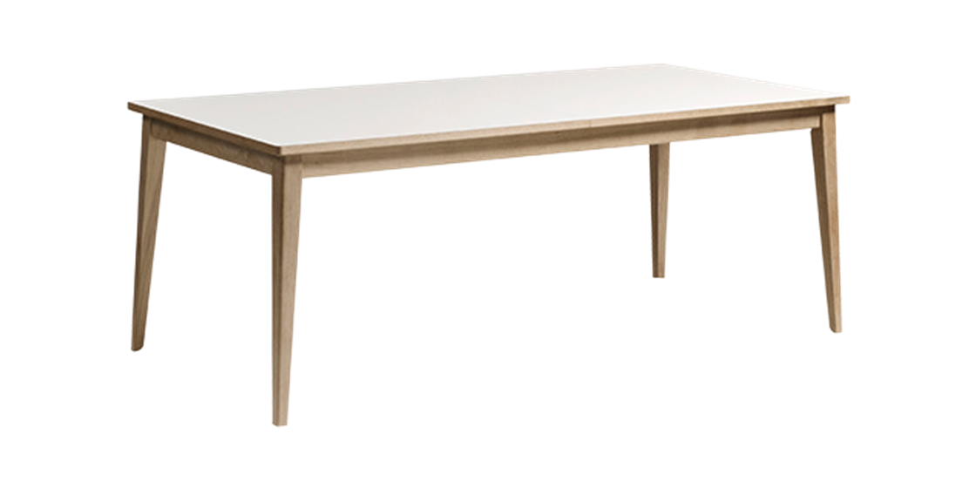
Der sad to katte på et bord,
kritte-vitte-vit bom bom,
den ene på den anden glor,
kritte-vitte-vit bom bom,
så sa' den ene: "Hør, min ven,
kritte-vitte-vitte-vitte-vit bom bom,
sku' vi ikke kravle ned igen."
Kritte-vitte-vit bom bom.
Og da de så var kravlet ned,
kritte-vitte-vit bom bom,
så sa' den anden: "Hør, min ven,
kritte-vitte-vit bom bom,
sku' vi ikke kravle op igen."
Kritte-vitte-vitte-vitte-vit bom bom,
så kravlede de begge op,
kritte-vitte-vit bom bom.

Opgave: tegn hvor kattene ender med at være i sangen. Oppe på bordet eller nede på gulvet?

Skriv hvad du gør hver morgen:

Først___________________________________________________________________________________________________________________________________________________________________________________________________________________________________________________________________________________________________________________________

Sammensatte ord
Hvad kan du skrive efter ”sofa”?

Sofa______________ Sofa______________ Sofa______________

Puttetid:

Nogle gange er det svært at falde i søvn. Hvad er vigtigt, når man prøver at falde i søvn?

Først___________________________________________________________________________________________________________________________________________________________________________________________________________________________________________________________________________________________________________________________

Regnvejrssangen
Når regnen regner oppe på taget,
har regnen slet ikke oppedaget det kan regne nul ned,
Vi har stoppet hullet, det ku’ regnen jo ikke regne ud.
Og når det plasker på vores’es tage,
så plasker vi lige på hovedet tilbage med en rød haveslange,
så regnen bli’r bange, og står der med en lang, våd tud.
Vi gi’r regnen et brusebad,
så solen kommer og er så glad og tørrer hele huset,
alt regnen og bruset, helt uden at bruge en klud.
Hvor mange gange står der noget med ”regn”? ____________________
Hvordan får de regnen væk?
________________________________________________________________
Hvad tørrer huset?
________________________________________________________________
Skriv alle ord, der starter med b:
_________________________
_________________________
_________________________
_________________________
_________________________

Kender du sangen? ___________________

Hvem synger den? ____________________

Aftensmad
Skriv i tankeboblen hvad du fik at spise til aftensmad i går:

Sammensatte ord

Hvad kan du skrive foran ”hus”?

_______________hus _______________hus _______________hus

Hvad kan du skrive foran ”mad”?

____________________mad ________________mad

Hvad kan du skriver foran ”hest”?

_________________hest ___________________hest

Hvad kan du skrive foran ”bog”?

____________________bog _______________________bog

Dyr

Skriv et dyr ud fra alle de bogstaver, du kan:

A | B
C | D
E | F
G | H
I | J
K | L
M | N
O | P
Q | R
S | T
U | V
X | Y
Z | Æ
Ø | Å

De 120 ord: a

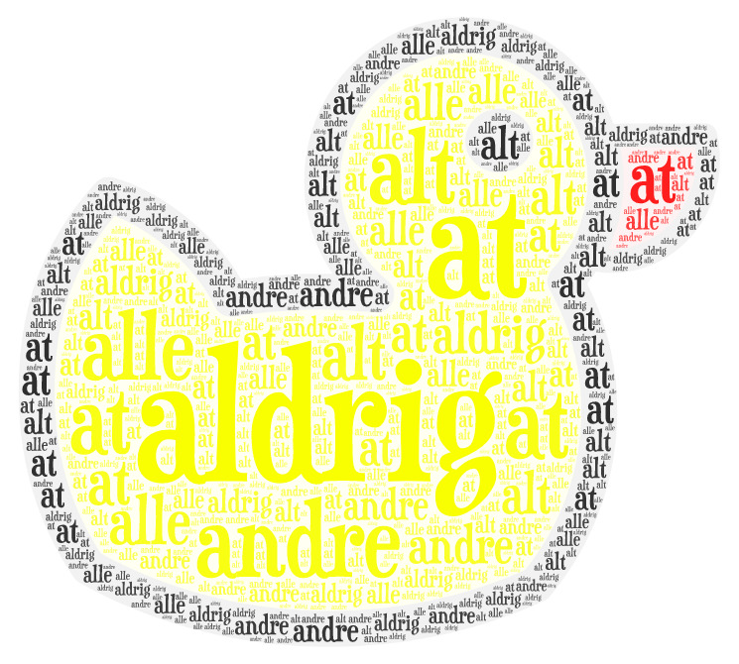
Skriv ord med a:
________________________________________________________________________________________________________________________________________________________________________________________________

Sætninger
Hvad kan du skrive med disse ord?
prinsesse . der var engang en
langt boede et
land i langt borte
borte

__________________________________________

grøntsager . sundt er det spise at

Skriv en valg-fri sætning: Det må gerne være vrøvl

________________________________________________________________

De 120 ord: b
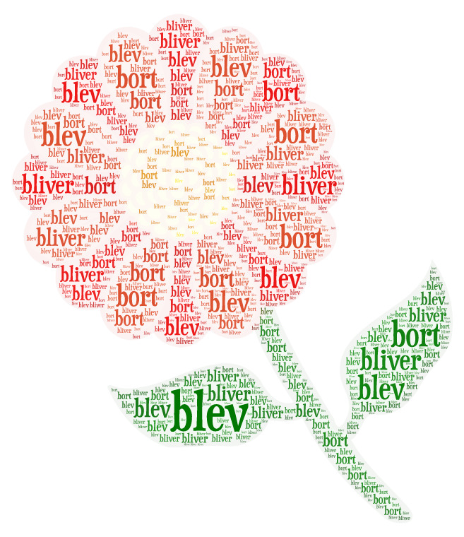
Skriv ord med b:
________________________________________________________________________________________________________________________________________________________________________________________________

Sammensatte ord
Hvad kan du skrive foran ”stol”?

_________stol _________stol _________stol

Skriv 8 ord om juleaften

Antonymer
Det modsatte:
Dreng | Pige
Sort
Glad
Grim
Frisk
Stor
Tynd
Langsom

Synonymer

Det samme som..
Smuk | Pæn
Tyk
Kæmpe
Ked af det
Lykkelig
Søvnig
Morsom

Udsagnsord

Nu skal du lære om udsagnsord. Et udsagnsord er noget man kan GØRE. Her skal du skrive i NUtid og i DAtid.
Jeg hjælper dig lidt:
Nutid (i dag) Datid ( i går)
Jeg går | Jeg gik
Jeg spiser | Jeg…
Jeg får
Jeg løber
Jeg læser
Jeg måler

Udsagnsord
Sæt streg mellem nutid og datid
Antonymer
Går Kunne
Vil Lyttede
Kan Gik
Må Troede
Får Tænkte
Finder Ville
Håber Fandt
Tror Spiste
Tænker Måtte
Spiser Fik
Lytter Håbede
Det modsatte:
Lav | Høj
Fantastisk
Kedelig
Dårlig
Lys
Usund
Beskidt

Sammensatte ord
Hvad kan du skrive foran ”maskine”?
____________maskine ____________maskine

____________maskine ____________maskine

Navneord:
Farv eller streg de ord, der er navneord (ting)
dyr  har  være  sav | ikke  jeg  æg  ko | giraf  løbe  læbe  mig | stor  står  tand  hat
rød  sød  høne  kæde | med  hue  var  mund | and  butik  bare  sove | op  ost  æsel  kan
også  pil  æske  tale | sø  stol  hoppe  dig | pude  drikke  ja  brød | pose  høj  ny  gård
nat  kirke  glad  fordi | alle  knæ  syv  seng | vil  zebra  toge  lege | tante  og  tilbage  sko
pil  tæppe  ligge  også | grave  briller  koge  rude | sild  vinke  ikke  ord | før  tung  dag  sten

Skriv 12 ord om dig selv

Tillægsord

Skriv om til små sætninger:

en smart bil | bilen er smart
et højt træ
en gammel mand
en dyb brønd
et farligt dyr
et langt hår
et sundt måltid
en dyr forretning
et rødt æble
en sur citron
en rød dug
en stor stjerne
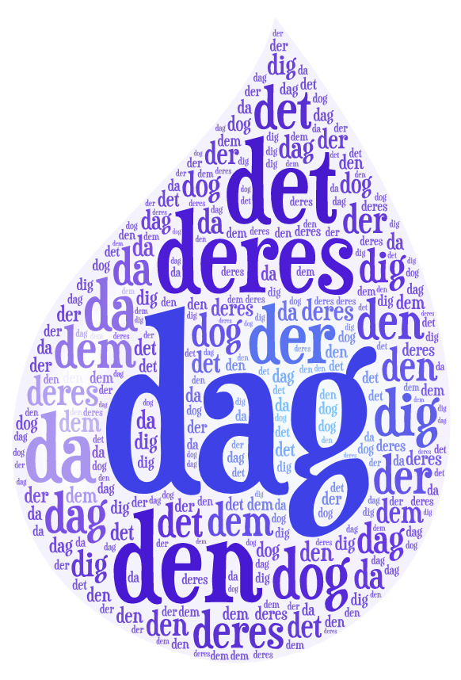
De 120 ord: d

Skriv ord med d:

________________________________________________________________________________________________________________________________________________________________________________________________

Sammensatte ord
Hvad kan du skrive efter ”bord”?

Bord_____________ Bord_______________ Bord_______________

Skolegården

Skriv så mange ord, du kan, om skolegården.

_____________________ _____________________ _____________________
_____________________ _____________________ _____________________
_____________________ _____________________ _____________________
_____________________ _____________________ _____________________
_____________________ _____________________ _____________________
_____________________ _____________________ _____________________
Tegn skolegården:

De 120 ord: e

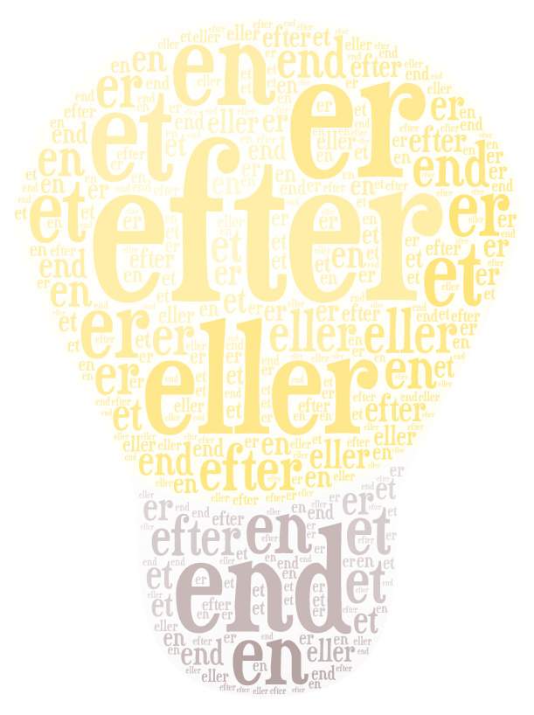

Skriv ord med e:
________________________________________________________________________________________________________________________________________________________________________________________________

Hvilke ord kan du skrive med disse bogstaver?
P L A E M

L S Å

K K D U E
_____________________________

Sammensatte ord

Hvad kan du sætte efter ordet ”bil”?

Bil_____________ Bil______________ Bil______________
De 120 ord: f

Skriv ord med f:
________________________________________________________________________________________________________________________________________________________________________________________________

Skriv 8 ord om dit yndlingsfag

Navneord

Skriv en ting/navneord ud fra alle de bogstaver, du kan:
A | B
C | D
E | F
G | H
I | J
K | L
M | N
O | P
Q | R
S | T
U | V
X | Y
Z | Æ
Ø | Å
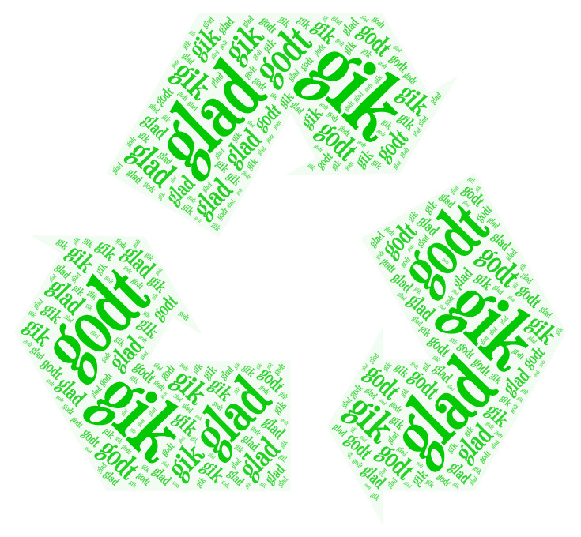
De 120 ord: g

Skriv ord med g:
________________________________________________________________________________________________________________________________________________________________________________________________

Del ordet
Del ordet i 2.
Eksempel isko is ko

Havskildpaddelampeskærm ________________________________________

Fjernbetjeninglygtepæl __________________________________________

Bøllebandit _____________________________________________________

Violinkoncerttrampolin ____________________________________________

De 120 ord: h
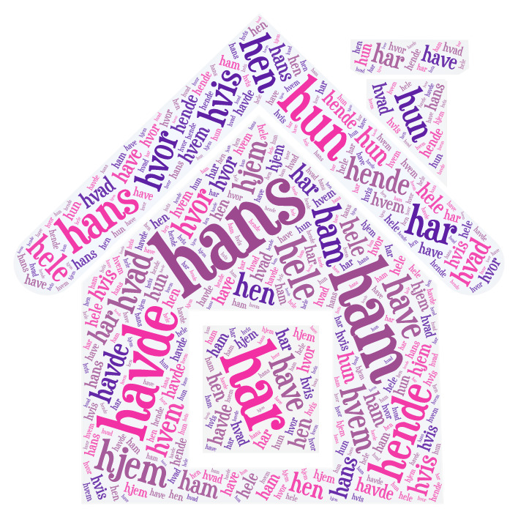

Skriv alle ord med h:
______________________________________________________________________________________________________________________________

Find tillægsord:
b | k | æ | r | o | l | i | g | u | l | a | v | t
s | ø | d | ø | r | ø | b | o | f | i | n | e | f
u | n | y | d | i | s | l | d | t | l | f | n | u
r | a | r | i | g | r | å | t | y | l | æ | l | l
t | o | m | k | o | r | t | e | k | e | l | i | d
h | ø | j | m | ø | r | k | a | t | h | m | g | u

Hvilke tillægsord har du fundet?

________________________________________________________________________________________________________________________________________________________________________________________________________________________________________________________________
Ord
Hvilke ord kan skrives med disse bogstaver?
L S T O

_____________________________________________

D M N A

______________________________________________

D R B Ø

______________________________________________

Tillægsord
Skriv et tillægsord ud fra alle de bogstaver, du kan:
A | B
C | D
E | F
G | H
I | J
K | L
M | N
O | P
Q | R
S | T
U | V
X | Y
Z | Æ
Ø | Å

Ske rimer på
Æg rimer på
Land rimer på
Bål rimer på
Glad rimer på
Smil rimer på
Hvad rimer på
Sko rimer på

Sætninger
Skriv en sætning ud fra hvert bogstav.

A | B
C | D
E | F
G | H
I | J
K | L
M | N
O | P
Q | R
S | T
U | V
X | Y
Z | Æ
Ø | Å

Om udgivelsen

Tak, fordi du hentede mit materiale
Håber du og dine elever kan få glæde af det.

Dette materiale er udarbejdet af Siska Holbech og udgivet på BubbleMinds.dk Hvis du har spørgsmål eller kommentarer til mit materiale, er du meget velkommen til at skrive til mig på: sd@vendeltorp.dk

Husk, dette materiale er nu dit. Du kan tage materialet med dig, hvis du flytter skole. Du må gerne have materialet liggende på både dine computere og din tablet, og du må printe det til eget brug – og naturligvis gerne kopiere til din egen undervisning. Men du må IKKE lave fildeling eller udlevere kopier til dine kollegaer og venner.

Husk at indberette til Copydan, HVIS din skole er udvalgt som kontrolskole.

